Студент группы ПОКС-22 Смирнов Ю.Н.

**Практическое занятие № 4**

**Тема:**составление программ циклической структуры в IDE PyCharmCommunity. Размещение проекта на GitHub.

**Цель:**закрепить усвоенные знания, понятия, алгоритмы, основные принципы составления программ, приобрести навыки составление программ циклической структуры в IDE PyCharmCommunity, первичные навыки работы с сервисом GitHub.

**Задача 1**

**Постановка задачи.**

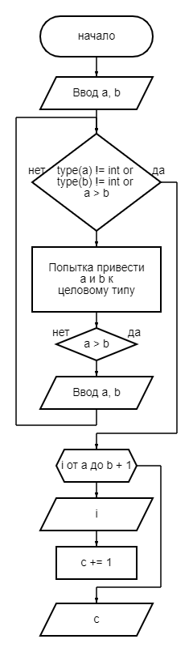Разработать программу для вывода на экран последовательность целых чисел от aдо b (включая b) и количество этих чисел

**Тип алгоритма:** смешанный

**Блок-схема алгоритма:**

**Текст программы:**

#программа выводит на экран последовательность целых чисел от a до b(включая b) и количество этих чисел  
a, b = input('Введите целые числа a и b (a < b): ').split()  
  
while type(a) != int or type(b) != int or a > b:  
#обработка исключений  
 try:  
 a = int(a)  
 b = int(b)  
  
 if a > b:  
 print('a > b')  
 a, b = input('Введите a и b заново: ').split()  
  
 except ValueError:  
 print('a или b не целые цисла')  
 a, b = input('Введите a и b заново: ').split()  
  
c = 0  
for i in range(a, b + 1):  
#выводит на экран числа от a до b(включая b)  
 print(i)  
 c += 1  
  
print(f'Количество чисел: {c}')

**Протокол работы программы:**

Введите целые числа a и b (a < b): 11 16

11

12

13

14

15

16

Количество чисел: 6

Process finished with exit code 0

**Задача 2**

**Постановка задачи:**

Разработать программу, которая проверяет, является ли введенное число степенью числа 3

**Тип алгоритма:** смешанный

**Блок-схема алгоритма:**

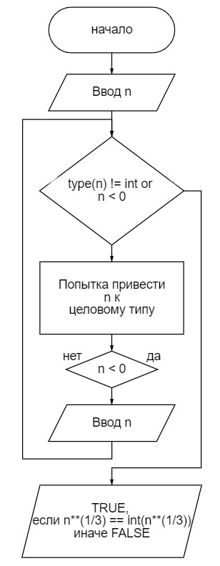

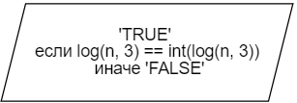

**Текст программы:**

# программа проверяет, является ли заданное значение степенью числа 3  
from math import log  
n = input('Введите целое число n (n > 0): ')  
  
while type(n) != int or n < 0:  
 # обработка исключений  
  
 try:  
 n = int(n)  
  
 if n < 0:  
 print(n, '< 0')  
 n = input('Введите n заново: ')  
  
 except ValueError:  
 print('Вы ввели не целое число')  
 n = input('Введите n заново: ')  
  
print(f'{n} является степенью числа 3 -', 'TRUE' if log(n, 3) == int(log(n, 3)) else 'FALSE')  
# вывод TRUE, если log(n, 3) == int(log(n, 3)), т.к int() убирает дробную часть у чисел, иначе FALSE

**Протокол работы программы:**

Введите целое число n (n > 0): 27

27 являетсястепеньючисла 3 - TRUE

Process finished with exit code 0

**Вывод:**в процессе выполнения практического занятия закрепил усвоенные знания, понятия, алгоритмы, основные принципы составления программ, приобрел навыки составления программ циклической структуры в IDE PyCharmCommunity, первичные навыки работы с сервисом GitHub. Были использованы языковые конструкции while, try – except, for

Выполнены разработка кода, отладка, тестирование, оптимизация программного кода.